Hit module

Overview：
这个实验将使用一个敲击传感器控制LED灯。

Materials：
Arduino Uno x 1
Hit module x 1
DuPont wires x 3

Product description :

敲击传感器和数字13 接口自带LED 搭建简单电路，制作震动闪光器。
利用数字13 接口自带的LED，将震动传感器接入数字3接口，当震动传感器感测
到有震动信号时，LED 闪烁发光。

Wiring diagram:
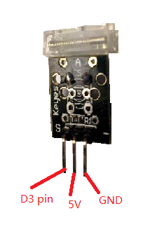

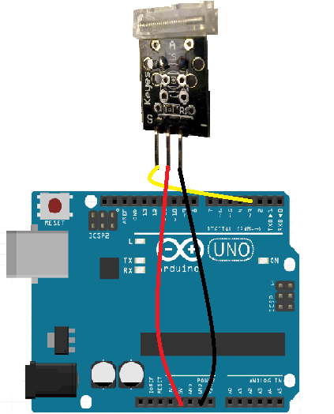

Example code:
int Led=13;//Define LED interface
int Shock=3;//Define vibration sensor interface
int val;//Define numeric variable val
void setup()
{
pinMode(Led,OUTPUT);//Define LED as output interface
pinMode(Shock,INPUT);//Define vibration sensor as output interface
}
void loop()
{
val=digitalRead(Shock);//Read the value of the value of the digital interface 3 to val
if(val==HIGH)//When the vibration sensor detects the signal, the LED flashes
{
digitalWrite(Led,LOW);
}
else
{
digitalWrite(Led,HIGH);
}
}

Experimental phenomena：
用手敲打传感器，LED灯闪烁。

